Башҡортостан республикаһы  Краснокама районы  Муниципаль районының  «Берҙәмдежур-диспетчерлыҡ хеҙмәте» муниципаль-бюджет  учреждениеһы  452930, Николо-Березовка ауылы, Ленин урамы, 8;  Тел.: 8(34759)7-65-70, 112 (сот.)  Эл.адрес: eddskrasnokama@yandex.ru | 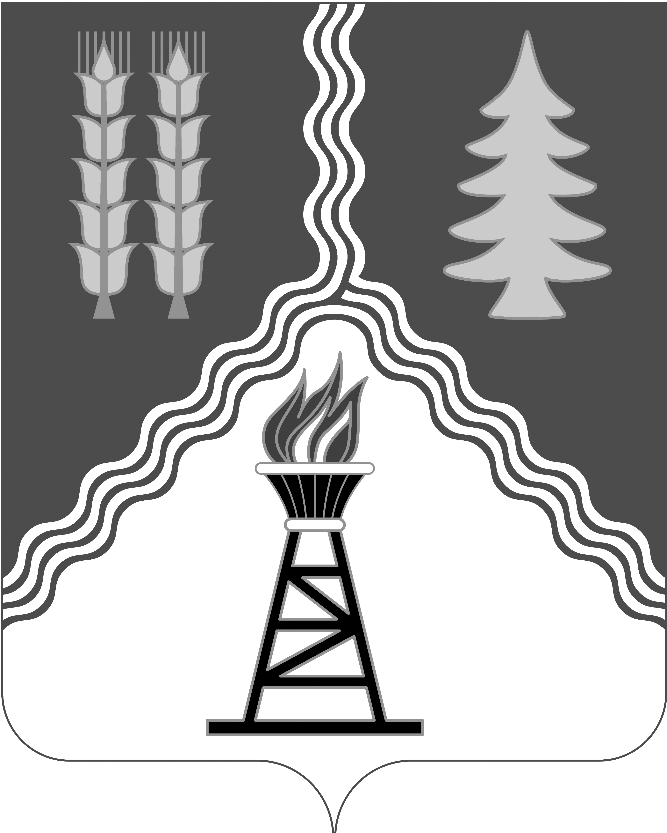 | Муниципальное бюджетное учреждение «Единая дежурно-диспетчерская служба» Муниципального района Краснокамский район  Республики Башкортостан  452930, с.Николо-Березовка,  ул.Ленина, д.8;  Тел.: 8(34759)7-65-70, 112 (сот.)  Эл.адрес: eddskrasnokama@yandex.ru

Оперативному дежурному ГО

ДОНЕСЕНИЕ
О ПОЛУЧЕНИИ СИГНАЛА ПО СИСТЕМЕ «ПАРУС»

12.11.2020 г. в 11 час. 32 мин. (мск) для глав АМО передается информационно сообщение о неблагоприятных явлениях погоды: 13.11.2020г. ночью местами порывы ветра до 17 м/с.

Диспетчер ЕДДС
МР Краснокамский район Фатхутдинова Г.Р.

